РУКОВОДСТВО ПО ЭКСПЛУАТАЦИИ

Съемное грузозахватное приспособление
(наименование изделия)
вакуумный захват ARLIFTER GS (500/750/850)

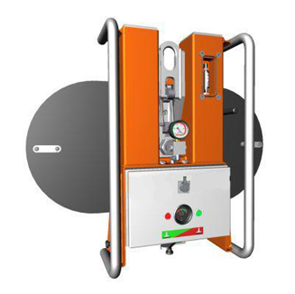

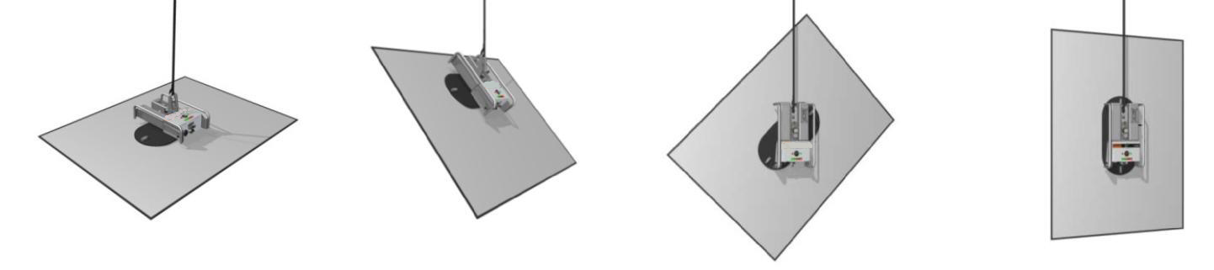

Перед началом эксплуатации захвата внимательно прочтите данное
руководство

Содержание
A 1 Введение 2
A 2 Данные о производителе 4
A3 Определения 5
Б 1 Операторская декларация 6
Б 2 Назначение и безопасное использование 7
Б 3 Эксплуатация 9
Б 4 Хранение 11
Б 5 Перенос грузов и манипуляции с ними 12
Б 6 Аккумулятор 14
Б 7 Дополнительные устройства, страховочные ремни и стропы 15
Б 8 Меры безопасности 17
В 1 Декларация специалиста по техническому обслуживанию 19
В 2 Технические данные 20
В 3 Техническое обслуживание, ремонт и испытания 21
В 4 Акт технического обслуживания захвата 26
В 5 Акт проведения статических испытаний 27
В 6 Установка уплотнительного профиля вакуумной присоски 28
В 7 Устранение неисправностей 29
В 8 Электрическая схема 31
В 9 Вакуумная схема 32
В 10 Журнал технического обслуживания 33
Г 1 Утилизация 34

A 1 Введение
Уважаемые читатели,

Данное руководство состоит из следующих разделов:

A Общие сведения
Этот раздел предназначен для всех, кто использует данное руководство.

Б Эксплуатация
Этот раздел предназначен для всех, кто работает с данным захватом.

В Техническое обслуживание
Этот раздел предназначен для специалистов, занимающихся техническим обслуживанием и ремонтом данного захвата.

Г Утилизация
Этот раздел содержит сведения по утилизации данного захвата.

В зависимости от ваших обязанностей вам следует внимательно прочесть относящийся к вам раздел.
Для безопасной эксплуатации захвата необходимо строго следовать инструкциям из настоящего руководства.

В случае возникновения сомнений или проблем в связи с эксплуатацией, техническим обслуживанием или ремонтом обращайтесь к своему официальном дилеру ARLIFTER Дилер приложит все усилия, чтобы обслужить вас качественно и быстро.

В данном руководстве используются следующие знаки.



СОВЕТ Рекомендации и советы для выполнения определенных задач более легким и
эффективным образом.

ВНИМАНИЕ Замечание, обращающее ваше внимание на возможные проблемы.
ОПАСНО!
Если не следовать строго данным инструкциям, то это может привести к (серьезным) травмам или даже смертельному исходу.

Эти знаки указывают на важную информацию.
Убедитесь, что все, кто использует данный захват, правильно поняли и усвоили эту информацию.
Данное руководство должно быть доступно для всех, кто эксплуатирует, проверяет или ремонтирует данный захват.
Для обеспечения доступности руководства его следует хранить в специально отведенном месте вместе с захватом.

ПРИМЕЧАНИЕ
Данное руководство относится к 3-м моделям захвата ARLIFTER, а именно:

GS 500 : Вакуумная присоска размером 800x400 мм с безопасной рабочей нагрузкой
500 кг.
GS 750 : Вакуумная присоска размером 1000x500 мм с безопасной рабочей нагрузкой 750 кг.

GS 850 : Вакуумная присоска размером 1000x500 мм с безопасной рабочей нагрузкой 850 кг.

Ваша модель указана на заводской табличке, находящейся на захвате.

A 2 Данные о производителе

Производитель:
ARLIFT Санкт-Петербург, Проспект 9-го Января 18А

Устройство : Вакуумный захват

Тип : ARLIFTER-GS . . .

Захват № : . .

Год выпуска ………..

A 3 Определения

Оператор

Подъёмное сооружение (ПС)

Груз

Грузоподъемность

Рабочая операция «захват груза»

Рабочая операция «освобождение груза»

Специалист ответственный за содержание захвата в работоспособном состоянии

Специализированная организация
Лицо или лица, использующие вакуумный захват. Персонал, который назначается для выполнения работ по зацепке, в т.ч. по навешиванию на крюк подъемных сооружений (ПС), строповке и обвязке грузов, перемещаемых ПС с применением захвата, должен иметь уровень квалификации, соответствующий профессии "стропальщик".

Грузоподъёмный кран, на который подвешен вакуумный захват и с помощью которого осуществляется подъем грузов.

Штучное изделие, переносимое вакуумным захватом или монтируемое с помощью него.

Максимальный вес груза, который можно безопасно переносить с помощью вакуумного захвата.

При нажатии зеленой кнопки на ПДУ (пульте дистанционного управления) происходит "захват" груза, насос откачивает воздух с поверхности присоски в результате чего между грузом и присоской нарастает уровень вакуума.

При нажатии одновременно 2-х красных кнопок на ПДУ происходит "освобождение груза" воздух поступает к поверхности присоски, давление выравнивается с атмосферным.

Специалист, назначенный распорядительным актом эксплуатирующей организации, выполняющий периодические осмотры вакуумного захвата и организующий его техническое обслуживание и ремонт.

Субъект предпринимательской деятельности, зарегистрированный в установленном порядке, располагающий квалифицированным персоналом и материально-технической базой выполняющий обслуживание, ремонт, техническое диагностирование, техническое освидетельствование ПС.

Статические испытания

Испытания на время удержания

Испытания, в ходе которых, вакуумный захват должен выдержать в течение 10 мин. статическую нагрузку, превышающую его грузоподъемность на 100%. После снятия нагрузки захват не должен иметь остаточной деформации металлоконструкции и видимых дефектов.

Непористый груз, соответствующий грузоподъемности захвата, поднимается с помощью вакуумной присоски в вертикальном положении. После этого выключается главный выключатель и вакуумный насос перестает работать. Вакуумный захват должен удержать груз в течение 5 мин.

Б 1 Операторская декларация

Настоящим нижеподписавшийся заявляет, что перед эксплуатацией данного вакуумного захвата он прочитал и понял раздел "Эксплуатация" в данном руководстве, а также обязуется следовать всем инструкциям и указаниям, изложенным в нем.
Необходим контроль со стороны руководства по соблюдению всех требований.

ДАТА ФИО ПОДПИСЬ

. . . . . . . . .

. . . . . . . . .

. . . . . . . . .

. . . . . . . . .

. . . . . . . . .

. . . . . . . . .

. . . . . . . . .

. . . . . . . . .

. . . . . . . . . . . . . . . . . . . . . . .

. . . . . . . . . . . . . . . . . . . . . . .

. . . . . . . . . . . . . . . . . . . . . . .

. . . . . . . . . . . . . . . . . . . . . . .

. . . . . . . . . . . . . . . . . . . . . . .

. . . . . . . . . . . . . . . . . . . . . . .

. . . . . . . . . . . . . . . . . . . . . . .

. . . . . . . . . . . . . . . . . . . . . . .

. . . . . . . . . . .

. . . . . . . . . . .

. . . . . . . . . . .

. . . . . . . . . . .

. . . . . . . . . . .

. . . . . . . . . . .

. . . . . . . . . . .

. . . . . . . . . . .

Б 2 Назначение и безопасное использование
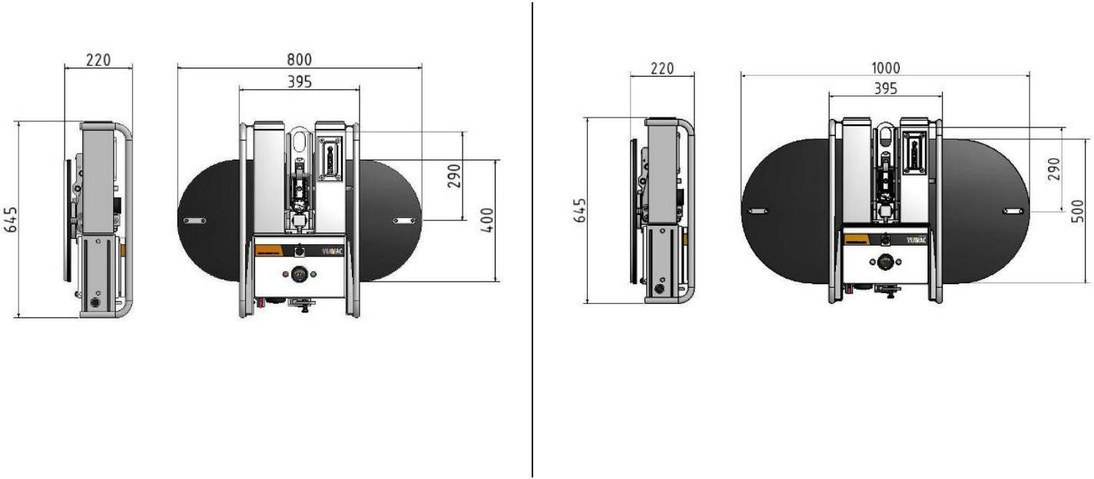
GS500 | GS750(850)

Грузоподъёмность | макс. 500 кг | Грузоподъёмность |  | макс.. 750 (850) кг
Масса захвата | 55 кг | Масса захвата |  | 65 кг
Назначение | Вакуумный захват предназначен для подъема (опускания), перемещения непористых жестких материалов, таких как стекло, алюминий, сталь и камень. Поверхность разрежения должна быть плоской или немного неровной. Уплотнение вакуумной присоски может компенсировать неровности (не слишком грубые) высотой до 2 мм.
Окружающая среда, в которой может эксплуатироваться захват: | Температура, ºC |  | от ‐20oC до +50oC
Окружающая среда, в которой может эксплуатироваться захват: | Максимальная высота |  | Не выше 1200 метров над уровнем моря
Окружающая среда, в которой может эксплуатироваться захват: | Пожароопасность |  | Непожароопасная
Окружающая среда, в которой может эксплуатироваться захват: | Взрывоопасность |  | Невзрывоопасная
 | Допустимая скорость ветра |  | Не более 11 м/с
Поворот | Наклон рамы на 90º от горизонтального до вертикального положения с возможностью фиксации в вертикальном положении.  Поворот присоски на 360º с возможностью фиксации через каждые 90º.
Срок службы | 10 лет или 20 000 циклов (Срок службы может быть продлен специализированной организацией на основании положительных результатов статических испытаний захвата)

Безопасное использование захвата включает в себя выполнение эксплуатирующей организацией следующих функций:
- разработку ППР или ТК, включающих схему строповки, с указанием способа обвязки груза при его подъеме и перемещении;
- обеспечение персонала, связанного со строповкой, подъемом и перемещением грузов ППР и ТК, в которых должны быть приведены схемы его строповки, складирования и кантовки;
- ознакомление (под роспись) с ППР и ТК специалистов, ответственных за безопасное производство работ с применением ПС, а также стропальщиков и крановщиков.
Стропальщики и крановщики (операторы) должны проводить осмотр захвата перед его применением, при этом следует использовать браковочные показатели, приведенные в данном руководстве по эксплуатации.
Специалисты, назначенные распорядительным актом эксплуатирующей организации, ответственные за промышленную безопасность проводят осмотр захвата каждый месяц.

Б 3 Эксплуатация
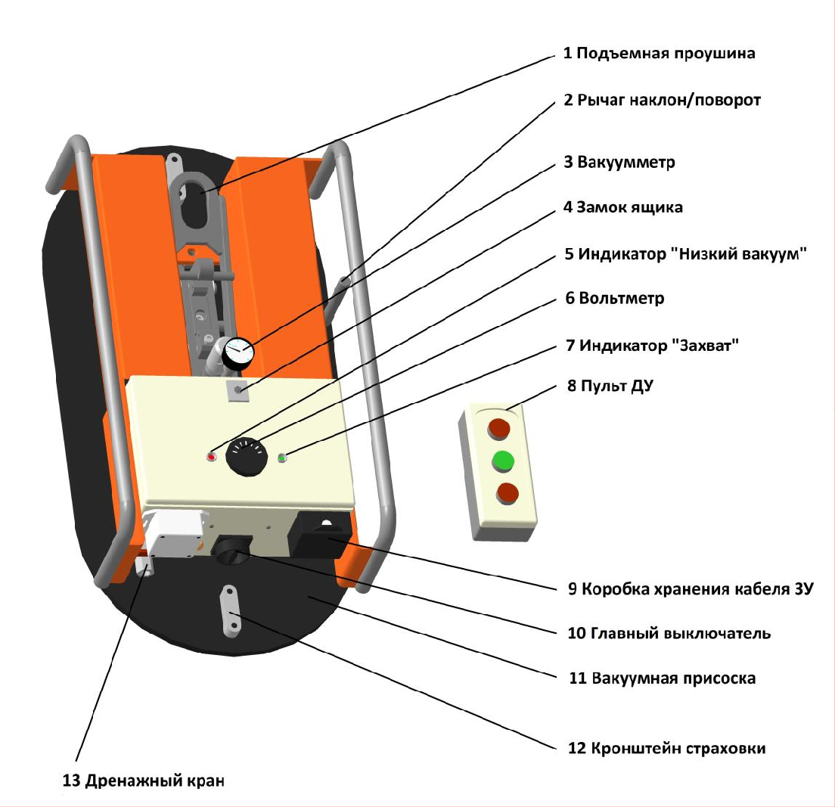
- Подвесьте захват за подъемную проушину (1) на крюк крана, при необходимости используя строп соответствующей грузоподъемности.
- Перед каждым подъемом проверяйте состояние резинового уплотнительного профиля на вакуумной присоске: не должно быть признаков износа или повреждения.
- Перед каждым подъемом проверяйте состояние черной резиновой подкладки на задней стороне присоски: она должна быть сухой и чистой.
- Включите вакуумный насос захвата, повернув главный выключатель (10).
- С помощью рычага управления (2) переведите присоску в нужное положение.
  - Рычаг вверх: вращение присоски с автоматической остановкой через каждые 90 град.
  - Рычаг вниз: присоска перейдет из вертикального положения в горизонтальное.
- Приложите вакуумную присоску (11) к грузу, убедившись, что его поверхность сухая и чистая.

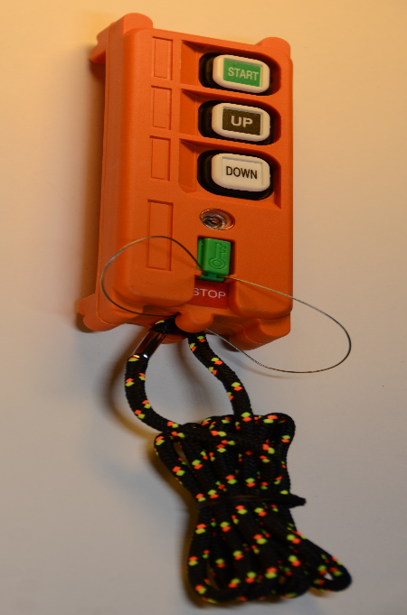
- Нажмите зеленую кнопку на пульте дистанционного управления (далее ПДУ)
- Теперь вы услышите звук работающего насоса. Он остановится после достижения уровня вакуума не менее -0.65 бар
‐ Загорится красная лампочка и включится звуковое предупреждение, которое будет раздаваться до тех пор, пока уровень вакуума ниже ‐0,6 бар, после чего звуковой сигнал выключится, красная лампочка погаснет, загорится зеленый индикатор.
- Проверьте показания вольтметра (6), чтобы убедиться, что аккумулятор достаточно заряжен: показания вольтметра должны находиться между 11 и 13В, когда работает вакуумный насос.
- Проверьте по индикатору вакуумметра (3), установился ли необходимый уровень вакуума >‐0.60 бар.
- Приподнимите груз на высоту 50-100 мм и прикрепите страховочные ремни как указано в разделе Б 7.3.
111. Теперь груз можно поднимать, и после установки груза необходимо снять страховочные ремни.
- После того, как груз установлен на место и закреплен:
- Нажмите одновременно 2 красные кнопки ПДУ – воздух начнет поступать к вакуумной присоске (11), через 30 секунд доступ воздуха к присоске будет автоматически
приостановлен.
- Вакуумная присоска освободится от груза и захват будет готов к продолжению работы в аналогичной последовательности.
- По окончании работы выключите захват, переведя главный выключатель (10) в положение "0".

Перед проведением подъемных работ необходимо проверить следующее:

I. Проверить резиновый уплотнительный профиль на вакуумной присоске на наличие повреждений и трещин и заменить его в случае необходимости.
- Проверить чистоту и обезжиренность задней резиновой подкладки вакуумной присоски и почистить ее в случае необходимости.
- Когда аккумулятор достаточно заряжен, стрелка индикатора вольтметра должна находиться между отметками 11 и 13 В.
- Проверить работу устройства звукового предупреждения (11) при уровне вакуума ниже ‐0,60 бар. Это можно сделать, нажав зеленую кнопку ПДУ, прежде чем присасывать присоску к грузу.
Если груз имеет защитную пленку, ее необходимо снять перед тем, как подводить присоску к грузу.

Во время каждого подъема необходимо следить за следующим:
- Показания вакуумметра должны находиться в рабочей зоне от -0.6 до -0.8 бар.
б. Не должен раздаваться сигнал звукового предупреждения.

Если показания вакуумметра находится за пределами рабочей зоны и/или звучит звуковой сигнал предупреждения, подъем недопустим.
В случае отказа вакуумного насоса груз будет удерживаться не менее 5 минут с того момента, как уровень вакуума упадет до пороговой величины ‐0.6 бар.

Условия безопасной работы:
- Оператор должен иметь хороший слух и не использовать средства защиты органов слуха.
- Во время подъема оператор должен находится в пределах видимости и слышимости устройства.
- Уровень шума окружающей среды не должен превышать 70 дБ.
- Оператор захвата должен постоянно находиться в контакте с крановщиком
подъемного крана, и они должны знать установленную знаковую сигнализацию.

Дополнительные меры при работе при температуре от ‐20oC до 0oC.
- Для предупреждения выхода из строя (закупорки) фильтров необходимо устранить всю влагу с захвата. Для этого следует поместить захват в сухое отапливаемое помещение и оставить с работающим вакуумным насосом примерно на 15 минут, нажав зеленую кнопку ПДУ.
- Чтобы обеспечить достаточную емкость аккумулятора, храните захват при температуре не ниже + 15oC.
- Для обеспечения достаточного сцепления присоски и груза, перед каждым подъемом необходимо убедиться в том, что вакуумная присоска и поверхность груза сухие и чистые (необходимо удалять влагу, снег и лед).
Вакуумный насос может работать около 120 минут от полностью
 заряженного аккумулятора. Чтобы убедиться, что заряда аккумулятора хватит на рабочий день, необходимо следить за состоянием вакуумной системы во время работы. С этой целью убедитесь, что вакуумный насос перестает работать спустя 10 секунд после достижения уровня вакуума ‐0,65 бар. Затем должно пройти не менее 30 секунд, прежде чем насос начнет работать снова. Если насос начинает работать чаще, это указывает на нарушение герметичности системы, из‐за чего аккумулятор будет разряжаться быстрее, и его заряда едва ли хватит на рабочий день. Поэтому рекомендуется сначала устранить неисправность перед продолжением работы.

Б 4 Хранение
Рекомендуемые условия хранения захвата:
- В сухом помещении при температуре от + 15oC до + 25oC.
- В выключенном состоянии, со слитой водой из ресивера, заряженным аккумулятором и защищенной вакуумной присоской.

Б 5 Перенос грузов и манипуляции с ними
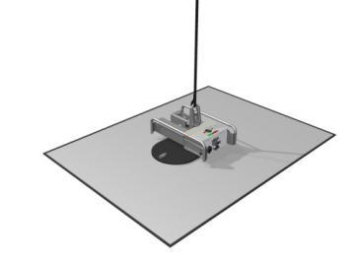
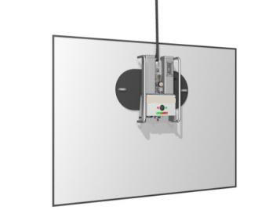
Горизонтальное положение Вертикальное положение
- Разместите вакуумную присоску в центре груза ‐ Разместите вакуумную присоску в
центре груза или выше центра

Груз следует направлять рукой, поскольку горизонтальное положение не фиксировано, и груз может бесконтрольно наклониться.

Наклон от горизонтальной до вертикальной плоскости

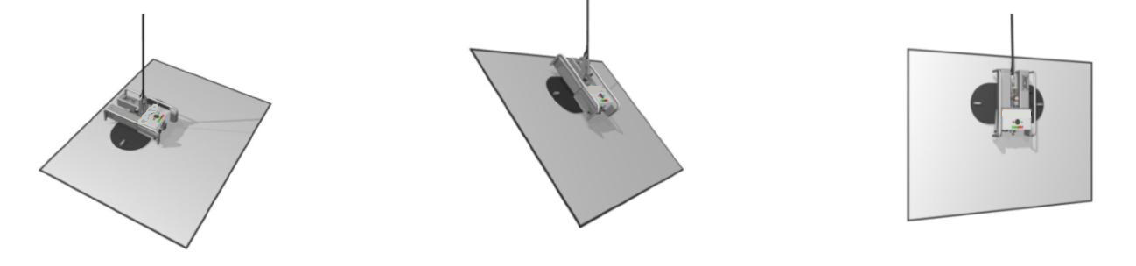

  - Поместите вакуумную присоску в центре груза или выше центра.
  - Во время подъема груз наклонится.
  - После подъема приведите вручную наклоненный груз в вертикальное положение, так чтобы присоска зафиксировалась в вертикальной позиции.
Во время подъема у подвески должна оставаться возможность поворота.

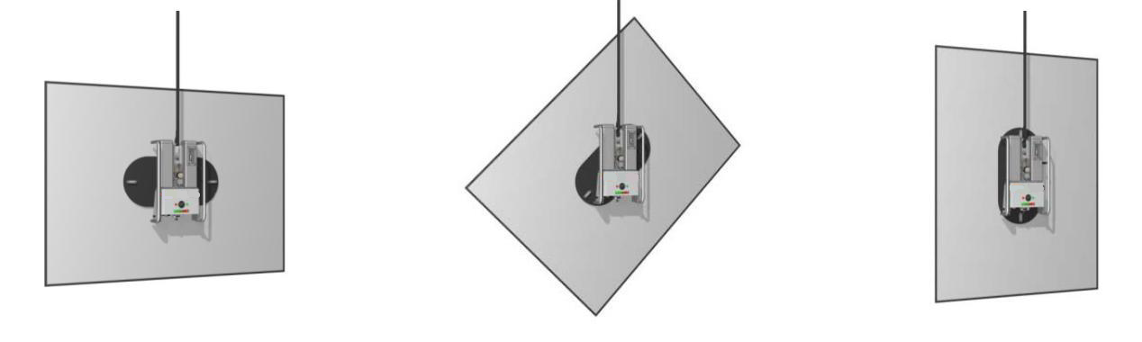
Вращение

1 2 3

- Разместите вакуумную присоску в центре груза.
- Передвиньте вверх рычаг управления (2), благодаря чему разблокируется положение присоски, и груз можно будет вращать вручную.
- При повороте груза на каждые 90o положение присоски автоматически фиксируется.
Запрещается перемещать груз при нахождении под ним людей. Допускается нахождение оператора (стропальщика) возле груза во время его подъема (опускания) при условии, что груз поднят на высоту не более 1000 мм от уровня площадки.

Присоску необходимо устанавливать по центру груза ‐ иначе груз может начать бесконтрольное вращение при снятии стопора присоски.

Оператор должен знать вес и свойства поднимаемого груза.

Допустимый свес

При больших габаритах груза существует опасность разрушения или
прогиба груза под весом его части, нависающей за присоской. Величина допустимого свеса зависит от свойств и толщины материала груза, причем эта величина меньше при переносе груза в горизонтальном положении.

Величина допустимого свеса устанавливается опытным путем. В случае сомнений необходимо изучить этот вопрос перед проведением подъемных работ.

Ниже дается справка по максимальным размерам для указанных материалов.

СТЕКЛО
Толщина |  | Перенос в горизонт. положении | Перенос в вертик. положении
 |  | ( Д x Ш ) | ( Д x Ш )
6 | мм | 2,0 x 2,0 м | 3,0 x 3,0 м
8 | мм | 2,4 x 2,4 м | 3,3 x 3,3 м
10 | мм | 2,8 x 2,8 м | 3,6 x 3,6 м
> 15 мм |  | 3,0 x 3,0 м | 4,0 x 4,0 м

СЭНДВИЧ‐ПАНЕЛИ
Толщина |  | Перенос в горизонт. положении | Перенос в вертик. положении
 |  | ( Длина ) | ( Длина )
40 | мм | 6 м | 10 м
60 | мм | 7 м | 11 м
80 | мм | 8 м | 12 м
> 100 мм |  | 10 м | 14 м

Б 6 Аккумулятор
Аккумулятор необходимо заряжать с помощью зарядного устройства, находящегося в распределительной коробке. Для этого следует:
- Выключить главный выключатель (10).
- Достать кабель из коробки хранения кабеля ЗУ (9) и вставить вилку в розетку. Напряжение сети должно быть в пределах 110
‐ 240 В.

Аккумулятор полностью заряжается примерно за 6 часов. Полностью заряженного аккумулятора хватает на подъем не менее 60 элементов (примерно 1 полный день работы).

По достижению полного заряда зарядное устройство переходит в режим поддержания заряда аккумулятора. Поэтому вилка зарядного устройства может продолжать оставаться в сетевой розетке без малейшего риска перезаряда аккумулятора.

При полностью заряженном аккумуляторе показания вольтметра на корпусе захвата находятся в пределах 12 ‐ 14 В, а при включении вакуумного насоса уменьшаются примерно на 1 В.
Если при запуске вакуумного насоса стрелка вольтметра отклоняется на 2 В или больше, это означает, что аккумулятор разряжен.
В случае разряженного аккумулятора вакуумный насос будет отсасывать воздух медленнее, из‐за чего не будет достигнут пороговый уровень вакуума, при котором выключается насос, в результате он будет работать постоянно.
Если напряжение аккумулятора падает ниже 11 В, то срабатывает электронный вакуумный переключатель, из‐за чего вакуумный насос будет работать непрерывно, и при этом будет раздаваться звуковой предупреждающий сигнал и гореть красный индикатор.

Срок службы аккумулятора составляет от 3 до 5 лет. Из‐за того, что емкость аккумулятора со временем уменьшается, мы рекомендуем выполнять замену аккумулятора на новый каждые 3 года.

Срок службы аккумулятора увеличится, если аккумулятор хранить в полностью
заряженном состоянии. Поэтому мы рекомендуем заряжать аккумулятор сразу после использования, даже если захват вам не понадобится на следующий день. Промежуточная зарядка (из состояния, когда аккумулятор еще не полностью разряжен) не оказывает негативного влияния на его емкость (нет "эффекта памяти").
Проверить работоспособность ЗУ можно, включив кратковременно главный выключатель (10) в процессе зарядки. Показания на вольтметре (6) должны быть не менее 13 В.

Б 7 Дополнительные устройства, страховочные ремни и стропы

Б 7.1 Транспортная тележка
Транспортная тележка предназначена для легкого перемещения захвата и защиты вакуумной присоски от повреждения и лучей солнечного света.
Б 7.2 Дополнительная подвеска 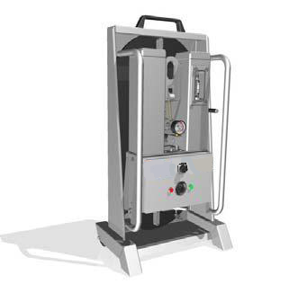
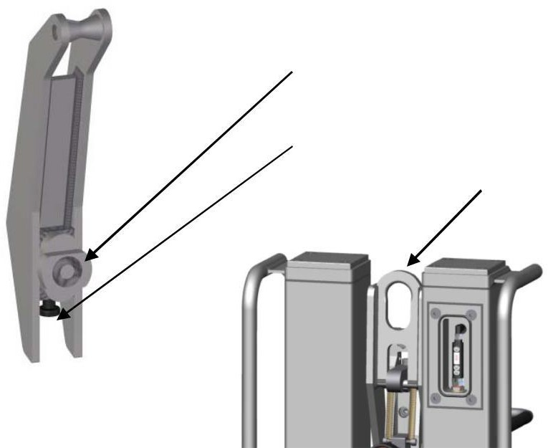
Для захвата ARLIFT-GS предусмотрена короткая подвеска, полезная в тех случаях, когда работы проводятся под навесом или на балконе. В таких условиях груз начинает висеть, слегка отклоняясь от вертикали. При использовании дополнительной подвески, пропущенной через подъемную проушину, точка поворота смещается, и груз начинает висеть практически вертикально.

( 1 ) Овальный штырь

( 2 ) Фиксатор

( 3 ) Подъемная проушина

Соединение дополнительной подвески с подъемной проушиной следует выполнять следующим образом.

- Потяните фиксатор (2) и установите поворотный овальный штырь (1) в вертикальное положение.
- Проденьте овальный штырь (1) сквозь овальное отверстие подъемной проушины (3).
- Поверните овальный штырь на 900, чтобы застегнуть дополнительную подвеску.
Овальный штырь автоматически фиксируется в этом положении с помощью фиксатора.
- После использования дополнительную подвеску можно снять, потянув фиксатор и одновременно повернув штырь в вертикальное положение.

Б 7.3 Страховочные ремни и стропы
При подъеме грузов необходимо применять различные страховочные ремни и стропы, соответствующей грузоподъемности, в зависимости от форм и габаритов поднимаемых изделий, как показано на рисунке ниже.

Вертикальная панель | Горизонтальная панель | Прямоугольные элементы
1 шт., страховочный строп (ремень) для вертикального монтажа | 2 шт., страховочные стропы (ремни) для вертикального монтажа | Страховочная система (ремни и стропы) для монтажа стекла
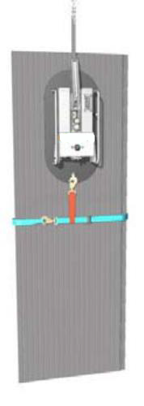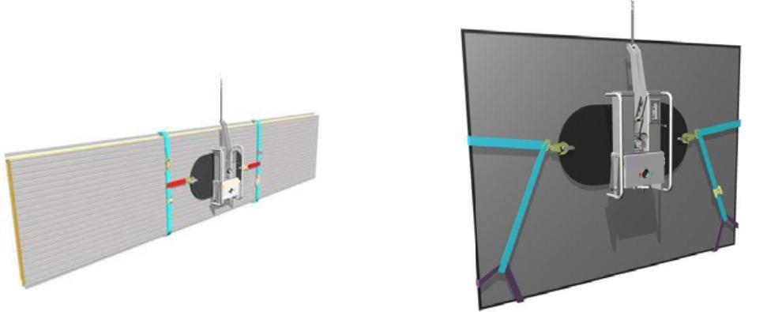

При использовании страховочных ремней и строп необходимо выполнять следующие правила:
- Перед креплением страховочных строп и ремней элемент необходимо приподнять на высоту 50-100 мм над уровнем земли с помощью подъемного крана.
- Страховочные ремни крепятся к вакуумной присоске крюками в специально предназначенные места.
- С помощью зажимной трещотки (храповика) ремни должны быть плотно притянуты к поднимаемому элементу (без зазора).
- С помощью захвата весь элемент поднимается в назначенное место.
- После установки элемента на место, необходимо снять страховочные ремни и стропы.

  - Защищайте ремни и стропы от порезов острыми кромками поднимаемых элементов.
  - При обнаружении разрывов или потертостей страховочных ремней и строп их необходимо сразу же заменить.

Б 8 Меры безопасности

Рекомендации

  - Эксплуатируйте данный захват только после того, как вы прочли раздел "Эксплуатация" и всё поняли.

  - Эксплуатируйте данный захват только после включения главного выключателя (10).

  - Всегда проверяйте состояние и исправность данного захвата перед началом работ с ним.

  - Всегда заряжайте аккумулятор до и после эксплуатации захвата.

  - Всегда убеждайтесь, что контактная зона груза чистая и сухая, перед тем как приложить к ней вакуумную присоску.

  - Всегда правильно размещайте вакуумную присоску на грузе.

  - Всегда опускайте груз, когда начинает звучать предупреждающий сигнал.

  - Вакуумный захват и крановщик подъемного крана всегда должны находится в поле видимости и слышимости оператора вакуумного захвата.

  - Оператор вакуумного захвата и крановщик подъемного крана всегда
должны знать применяемую знаковую сигнализацию до начала выполнения работ.

  - Всегда надевайте средства индивидуальной защиты, соответствующие условиям выполняемых работ.
Следуйте рекомендациям специализированных организаций.

  - Захват должен всегда перед началом работы осматриваться оператором и регулярно обслуживаться обученным и аттестованным персоналом.

  - Всегда необходимо проводить проверки вакуумного захвата с периодичностью, не реже одного раза в месяц специалистом ответственным за содержание захвата в работоспособном состоянии.

Запреты
  - Запрещается эксплуатация захвата, если он поврежден, неисправен или не полностью укомплектован.

  - Запрещается эксплуатация захвата, если уплотнение вакуумной присоски повреждено или имеет трещины.

  - Запрещается эксплуатация захвата, если отсутствуют или плохо читаются данные о его грузоподъемности и прочие предупреждающие знаки.
  - Запрещается превышать грузоподъемность, указанную на захвате.

  - Запрещается пытаться поднять треснувший или расколовшийся груз.

  - Запрещается поднимать груз с покоробленной и нежесткой поверхностью.

  - Запрещается поднимать груз, если вакуумметр указывает на недостаточный уровень вакуума.

  - Запрещается поднимать груз, если звучит предупреждающий сигнал.

  - Запрещается поднимать груз выше, чем это необходимо.

  - Запрещается оставлять без присмотра подвешенный груз.

  - Запрещается поднимать груз над людьми.

  - Запрещается класть захват на присоски при хранении.

  - Запрещается поднимать груз, если скорость ветра превышает 11 м/с.

  - Запрещается поднимать груз в условиях недостаточной видимости, при дожде, снеге, если возможны порывы ветра.

  - Запрещается отцеплять груз, если канат или цепь крана находятся под наклоном от вертикальной плоскости, что приведет к раскачиванию захвата.

  - Запрещается эксплуатировать захват, если он не прошел очередное техническое обслуживание.

  - Запрещается эксплуатировать захват, если его оператор плохо слышит или носит наушники.

  - Запрещается эксплуатировать захват, если уровень шума окружающей среды превышает 70 дБ.

  - Запрещается использовать растворители, бензин и прочие химические соединения для чистки резиновых частей вакуумной присоски.

В 1 Декларация специалиста по техническому обслуживанию
Настоящим нижеподписавшийся заявляет, что перед проведением технического обслуживания или ремонта данного вакуумного захвата он прочитал и понял разделы "Эксплуатация" и "Техническое обслуживание" в данном руководстве, а также обязуется следовать всем инструкциям и указаниям, изложенным в нем.

ДАТА ФИО ПОДПИСЬ

. . . . . . . . .

. . . . . . . . .

. . . . . . . . .

. . . . . . . . .

. . . . . . . . .

. . . . . . . . .

. . . . . . . . .

. . . . . . . . .

. . . . . . . . .

. . . . . . . . . . . . . . . . .

. . . . . . . . . . . . . . . . .

. . . . . . . . . . . . . . . . . . . . . . .

. . . . . . . . . . . . . . . . . . . . . . .

. . . . . . . . . . . . . . . . . . . . . . .

. . . . . . . . . . . . . . . . . . . . . . .

. . . . . . . . . . . . . . . . . . . . . . .

. . . . . . . . . . . . . . . . . . . . . . .

. . . . . . . . . . . . . . . . . . . . . . .

. . . . . . . . . . .

. . . . . . . . . . .

. . . . . . . . . . .

. . . . . . . . . . .

. . . . . . . . . . .

. . . . . . . . . . .

. . . . . . . . . . .

. . . . . . . . . . .

. . . . . . . . . . .

В 2 | Технические данные
Название модели |  | GS 500; GS 750; GS 850
Описание |  | Съемное грузозахватное приспособление.  Подвесной вакуумный захват.
Назначение |  | Подъем жестких непористых элементов в горизонтальном,
 |  | вертикальном или наклонном положении с плоской или немного
 |  | неровной поверхностью.
 |  | Уплотнение вакуумной присоски может компенсировать неровности
 |  | (не слишком грубые) высотой до 2 мм.
Функции |  | ‐ Угол наклона рамы 90o.
 |  | ‐ Угол поворота вакуумной присоски 360o с фиксацией через каждые
 |  | 90o

Грузоподъемность Не более 500 кг (GS 500) ; 750 кг (GS 750); 850 кг (GS 850) при уровне вакуума ‐0,60 бар.

Масса 55 кг (GS 500) или 65 кг (GS 750) (GS 850)

Размеры Вакуумная присоска: 400x800 мм (GS 500) или 500x1000 мм (GS 750) (GS 850)

Источник питания Аккумулятор 12 В / 12 А‐ч

Зарядное устройство На входе: 110 ‐ 240 В / На выходе: 12 В ‐ 2 A

Вакуумный насос Поршневой насос, работающий от источника питания с напряжением 12 В. Производительность: 1,5 м³/час, макс. уровень вакуума:
‐0,85 бар.

Обеспечение безопасности
- Страховочные ремни и стропы.
- Звуковое предупреждение о низком уровне вакуума.
- Красный светодиодный индикатор, предупреждающий о недостаточном уровне вакуума
- Ресивер, компенсирующий утечки в системе в случае нарушения ее герметичности или поломки вакуумного насоса.
- Вакуумметр

Срок службы 10 лет или 20 000 циклов при использовании захвата в соответствии с руководством по эксплуатации.

В 3 Техническое обслуживание, ремонт и испытания
Техническое обслуживание, ремонт и испытания захвата должны проводиться подготовленным техническим персоналом и специалистами.

Если в вашей компании нет таких специалистов, эти работы могут быть выполнены специалистами ARLIFT или специализированной организацией.
С этой целью обратитесь в компанию ARLIFT или к своему дилеру ARLIFT.

В случае ремонта используйте только оригинальные запчасти ARLIFT, потому что их качество и характеристики гарантированы.

Не допускается модификация захвата, так как она может повлиять на безопасность его использования.

Если приведенные выше требования не выполняются, то не гарантируется надежность и безопасное использовании захвата. В этом случае компания ARLIFT не несет никакой ответственности.

Периодические обслуживания и испытания

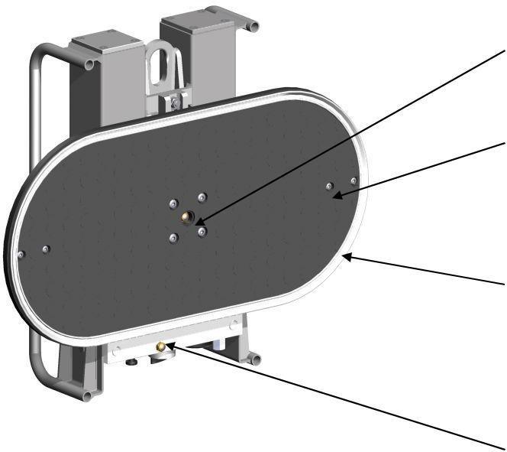
( 14 ) Вакуум‐фильтр

( 15 ) Резиновая
подкладка

( 16 ) Уплотнительный профиль вакуумной
присоски

( 17 ) Фильтр продувки

Указанные ниже сроки относятся к минимальным требованиям по техническому обслуживанию захвата. При работе захвата в неблагоприятных условиях или увеличения интенсивности его использования, приводящее к более быстрому износу деталей, коррозии и/или появлению дефектов, рекомендуется уменьшать сроки проведения обслуживания.

Ежедневное обслуживание
а. Проверьте резиновый уплотнительный профиль (16) на наличие износа и повреждений, и замените его в случае необходимости.
б. Проверьте чистоту и обезжиренность задней резиновой подкладки (15) и почистите ее в случае необходимости.
в. Проверьте вакуумную систему на герметичность.
г. Проверьте состояние подъемной проушины и шарниров.
д. Проверьте состояние вакуум‐фильтра (14) на вакуумной присоске и фильтра продувки (17) в задней части распределительной коробки.
е. Проверьте работоспособность вакуумметра.
ж. Проверьте работоспособность системы звукового предупреждения. з. Проверьте и в случае необходимости слейте воду через дренажный кран (13).
и. Проверьте страховочные ремни и стропы на наличие износа и повреждений, и замените их в случае необходимости.

Ежемесячное обслуживание
а. Проведите те же процедуры, что при ежедневном обслуживании.
б. Проверьте управление вакуумного насоса.
в. Протрите натуральным уксусом резиновую подкладку вакуумной присоски.

Ежегодное обслуживание и испытания
a. Проведите те же процедуры, что при ежемесячном обслуживании. б. Проверьте емкость аккумулятора.
в. Проведите статические испытания захвата.
г. Проведите испытания на время удержания.

Обслуживание каждые 3 года
а. Проведите те же процедуры, что при ежегодном обслуживании.
б. Замените резиновый уплотнительный профиль на вакуумной присоске (15). в. Замените аккумулятор.

Проводите регулярные проверки (осмотры) согласно нормативным документам и требованиям той страны, в которой эксплуатируется захват.

Поворотное устройство необходимо смазывать литолом, нагнетая смазку через трубку к узлу вращения, в случае, когда вращение вакуумной присоски затруднено.
Вакуумный насос не нуждается в техническом обслуживании и не требует смазки.


Если вакуумная присоска находится в вертикальном положении, то груз удерживается за счет трения, создаваемого между поверхностью груза и резиновой подкладкой вакуумной присоски. Поэтому важно, чтобы резиновая прокладка всегда оставалась чистой, сухой и обезжиренной. Ежемесячная чистка резиновой прокладки натуральным уксусом обеспечивает необходимое трение между резиновой прокладкой и грузом.

Запрещается использовать растворители, бензин и прочие химические соединения для чистки резиновых деталей вакуумной присоски.


Все работы выполненные при техническом обслуживании, ремонте и испытаниях захвата должны быть оформлены документально, с этой целью можно использовать формы, приведенные в настоящем руководстве:
- В 4 Акт технического обслуживания захвата.
- В 5 Акт проведения статических испытаний
- В 9 Журнал технического обслуживания.

ИСПЫТАНИЯ

Герметичность вакуумной системы
Положить вакуумную присоску на лист непористого материала (например, стекла, металла или пластика), после чего включить
вакуумный насос и подождать, когда он остановится. Затем выключить главный выключатель и через 1 минуту проверить уровень вакуума.
Уменьшение вакуума не должно превышать 10% в минуту.

Вакуумметр

Положить вакуумную присоску на лист непористого материала (например, стекла, металла или пластика), после чего
включить вакуумный насос и подождать, когда он остановится. Сравнить показание вакуумметра (25) с показанием цифрового вакуумного переключателя.
Показание вакуумметра не должно отличаться от показания
цифрового вакуумного переключателя более чем на 3%.

Звуковой сигнал

Положить вакуумную присоску на лист непористого материала (например, стекла, металла или пластика), после чего включить вакуумный насос и подождать, когда он остановится. Медленно открыть дренажный кран (13), в результате чего в систему будет постепенно заходить воздух, и уровень вакуума начнет уменьшаться. Как только уровень вакуума станет ниже ‐0,60 бар, должен включиться звуковой сигнал, громкость которого должна составлять не менее 85 дБ на расстоянии 1 метр.

Управление вакуумного насоса
Положить вакуумную присоску на лист непористого материала (например, стекла, металла или пластика), после чего включить вакуумный насос и подождать, когда он остановится. Медленно открыть дренажный кран (13), в результате чего в систему будет постепенно заходить воздух, и уровень вакуума начнет уменьшаться. Как только уровень вакуума станет ниже ‐0,65 бар, должен включиться вакуумный насос.
Через 10 секунд вакуумный насос должен автоматически остановиться,
а цифровой вакуумный указатель должен иметь показания не ниже ‐0,70 бар.

Емкость аккумулятора
Полностью зарядить аккумулятор с помощью зарядного устройства. Затем разрядить аккумулятор при определенной амперной нагрузке и засечь при этом время полной разрядки. Определить емкость аккумулятора, умножив амперную нагрузку на время полного разряда.
Измеренная емкость должна составлять не менее 90%
от номинальной емкости аккумулятора ( 12 А‐ч).

Статические испытания
Поднять в вертикальном положении (непористый) груз весом, в 2 раза превышающим номинальную грузоподъемность захвата на высоту 50-100 мм.
Груз в течение 10 мин. не должен опуститься. После опускания груза захват не должен иметь остаточной деформации металлоконструкции и видимых дефектов.

Испытания на время удержания
Непористый груз, соответствующий грузоподъемности захвата, поднимается с помощью вакуумной присоски в вертикальном положении на высоту 50-100 мм. После этого выключается главный выключатель и вакуумный насос перестает работать. Вакуумный захват должен удержать груз в течение 5 мин.


При проведении статических испытаний и испытаний на время удержания, следует поднимать груз на высоту не более 50-100 мм, чтобы предотвратить повреждение оборудования или травмы персонала, из-за возможного падения груза.

В 4 | Акт технического обслуживания захвата
Захват № : . . . . . . . . |  | Владелец | : . . . . . . . .
Тип | : . . . . . . . . | Контактное лицо : . . . . . . . .

ПРОВЕРЕНО
Вакуумная присоска | Предельная величина |  | Д M Г 3Г
Уплотнительный профиль проверен на наличие трещин и износа. |  |  | O | O | O O
Резиновая подкладка чистая и не засалена. |  |  | O | O | O O
Резиновая подкладка протерта натуральным уксусом. |  |  | ‐ | O | O O
Заменить уплотнительный профиль |  |  | ‐ | ‐ | ‐ | О
Фильтры
Фильтр в вакуумной присоске и фильтр в распределительной коробке не засорены |  |  | O O O O
Вода
Слить воду, открыв кран (при эксплуатации под дождем) |  |  | О | О | O O
Страховочные ремни и стропы
Проверить на наличие трещин и износа |  |  | O O O O
Механика
Проверить состояние подъемной проушины и шарниров подвески |  |  | O O O O
Проверить работу предохранительного устройства с помощью рычага "отсос/продувка" |  |  | O | О | O O
Предупредительные сигналы
Звуковой сигнал + вкл. красной лампочки при уровне вакуума < ‐0,60 бар (+/‐ 2%) |  | 85 дБ | O | O | O O
Включение зеленой лампочки при уровне вакуума > ‐0,60 бар (+/‐ 2%) |  |  | O | O | O O
Управление вакуумного насоса
Включение насоса при уровне вакуума ‐0,65 бар |  | +/‐ 2% | ‐ | O | O | O
Выключение через 10 сек после включения на уровне ‐0,65 бар |  | +/‐ 2 сек. | ‐ | O | O | O
Уровень вакуума после выключения насоса |  | не менее 70% ‐ |  | O O O
Герметичность
Снижение уровня вакуума при выключенном насосе | не более 10 % за 60 сек. ‐ |  |  | O | O | O
Вакуумметр
Расхождение показаний вакуумметра и вакуумного переключателя |  | +/‐ 0,03 бар | O | O | O O
Аккумулятор
Проверка емкости | не менее 90% от 12 А‐ч |  | ‐ | ‐ | O O
Замена |  |  | ‐ | ‐ | ‐ | O
Испытания
Статические испытания
Испытания на время удержания | не менее 5 мин. |  | ‐ | ‐ | O | O
(Д = Ежедневно / M = Ежемесячно / Г = Ежегодно / Каждые 3 года)

После проведения технического обслуживания, подпишите акт и прикрепите новую
сертификационную отметку на захват с указанием даты.

Техническое обслуживание
выполнил :

Дата:

В 5 Акт №
проведения статических испытаний съемного
грузозахватного приспособления

зав. №

« » 201 г.
(дата испытаний)

В соответствии с пунктом В 3 Руководства по эксплуатации и пунктами 236, 237, 238 ФНП «Правила безопасности опасных производственных объектов, на которых используются подъемные сооружения», проведены статические испытания данного грузозахватного приспособления __________________ находящегося в эксплуатации

Испытания проводились в в соответствии с паспортными
(место проведения испытаний)
грузовыми характеристиками.
Контрольный груз поднимался на высоту 50 …. 100 мм и удерживался в течении 10 мин.

Испытательные грузы при статических испытаниях представлены в таблице.
Номинальная грузоподъемность (т) | Испытательный груз (т)

При проведении испытаний трещин, остаточных деформаций, отслаивания краски и повреждений, влияющих на безопасную работу съемного грузозахватного приспособления, не обнаружено.
ВЫВОДЫ
Съемное грузозахватное приспособление ____________________, зав. № ________, изготовленное ________________________________________________________________ в _______ году, статические испытания в соответствии с требованиями Руководства по эксплуатации и ФНП «Правила безопасности опасных производственных объектов, на которых используются подъемные сооружения» выдержало, отвечает требованиям действующих паспорта и руководства по эксплуатации и находится в работоспособном состоянии
Специалист, ответственный за осуществление
производственного контроля при эксплуатации ПС ____________________ ( )
Специалист, ответственный за содержание ПС
в работоспособном состоянии ____________________ ( )
В 6 Установка уплотнительного профиля вакуумной присоски

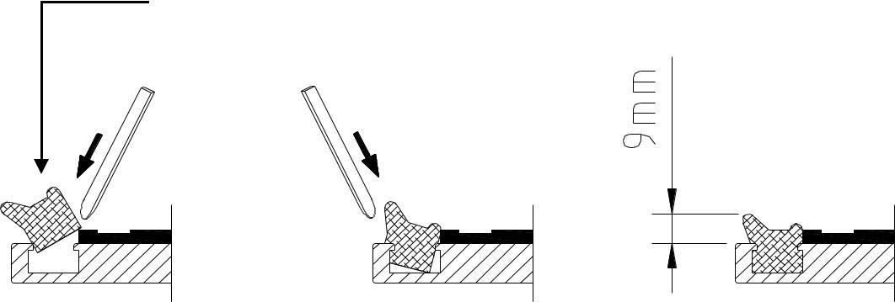
Вставить по периметру вакуумной присоски

1 2 3

В 7 Устранение неисправностей

АНАЛИЗ НЕИСПРАВНОСТЕЙ
Неисправность | ПРИЧИНА | УСТРАНЕНИЕ
1. Захват не работает и | Очень низкий заряд | Зарядите аккумулятор или
вольтметр показывает 0 | аккумулятора | замените его
 | Сгорел предохранитель в | Замените предохранитель
 | цепи управления | Замените предохранитель
2. Недостаточный уровень | Поврежден профиль | Замените уплотнительный
вакуума. Раздается сигнал | уплотнения на вакуумной | профиль
звукового предупреждения | присоске
 | Груз из пористого | Переместите груз другим
 | материала | способом
 | Слишком шероховатая | Переместите груз другим
 | поверхность | способом
 | Низкий заряд | Зарядите аккумулятор или
 | аккумулятора | замените его
3. Достаточный уровень | Неисправно реле K2 | Замените реле K2
вакуума. Раздается звуковой предупреждающий сигнал | Неисправно реле K2 | Замените реле K2
 | Электронный датчик вакуума | Перепрограммируйте
 | неправильно | электронный датчик вакуума или
 | Запрограммирован | замените его
 | Утечка из обратного | Прочистите обратных
 | клапана | клапан или замените его
 | Уменьшилась | Замените вакуумный насос или
 | производительность | клапанную пластину в нем
 | вакуумного насоса
4. Достаточный уровень | Неисправно реле K1 | Замените реле K1
вакуума. Нет | Неисправно реле K1 | Замените реле K1
предупреждающего | Электронный датчик вакуума | Перепрограммируйте или
звукового сигнала, но | неправильно | замените
вакуумный насос | запрограммирован
продолжает работать | Низкий заряд | Зарядите аккумулятор или
 | аккумулятора | замените его
 | Вакуумная утечка | Проверьте уплотнение
 | Вакуумная утечка | вакуумной присоски и в случае
 | Вакуумная утечка | необходимости замените его
 | Утечка обратного | Прочистите обратный
 | клапана | клапан или замените его
 | Снизилась | Замените вакуумный насос

 | производительность
 | вакуумного насоса
 | Поверхность слишком | Переместите груз другим
 | шероховатая или пористая | способом
5. Вакуумный насос не | Сгорел предохранитель | Замените предохранитель
работает | или неисправен | Замените предохранитель
 | электродвигатель | Замените предохранитель
 | Неисправен вакуумный | Отремонтируйте или замените
 | насос | вакуумный насос

В 8 Электрическая схема

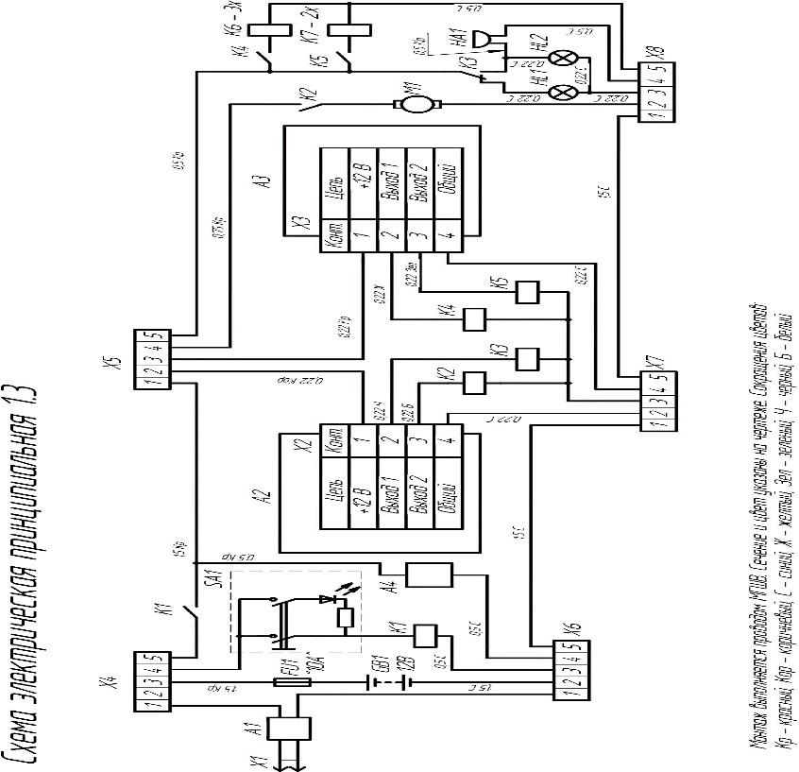

В 9 Вакуумная схема

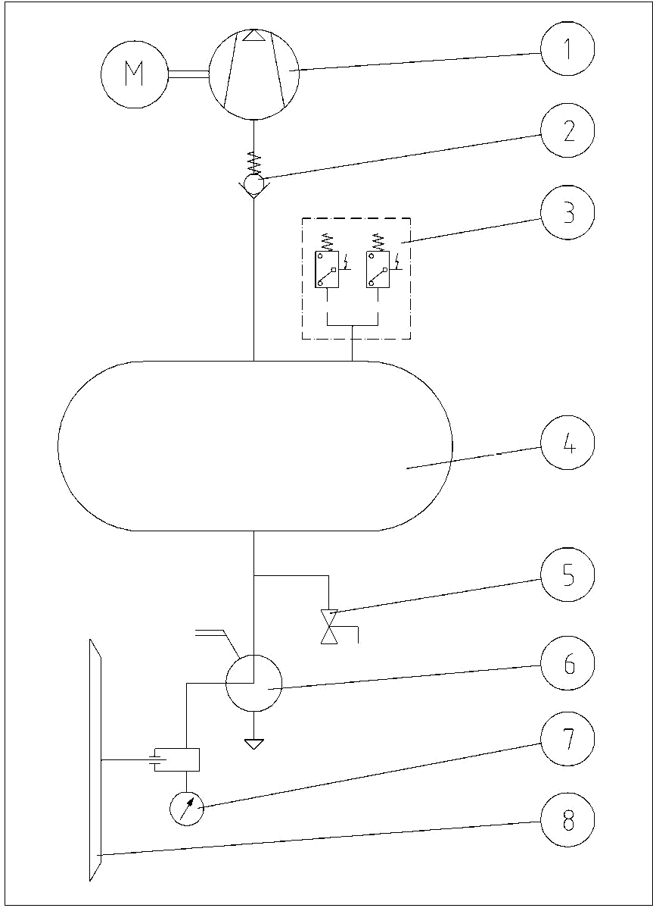

 | ЭЛЕМЕНТ |  | ОПИСАНИЕ
1 |  |  | Вакуумный насос
2 |  |  | Обратный клапан
3 |  |  | Электронный датчик вакуума
4 |  |  | Ресивер
5 |  |  | Двухходовой клапан
6 |  |  | Трехходовой клапан
7 |  |  | Вакуумметр
8 |  |  | Вакуумная присоска

В 10 Журнал технического обслуживания

Название и адрес | Данные, относящиеся к | Дата осмотра | Штамп компании
организации, | осмотру, поставке, | Дата осмотра | и/или подпись лица,
проводившей | модификации или | Дата осмотра | проводившего
технический осмотр | ремонту. | Дата осмотра | осмотр.

Г Утилизация захвата
При утилизации захвата он должен быть разобран. Компоненты захвата утилизируются в качестве смешанного металлолома, что касается входящих в его состав аккумуляторной батареи, зарядного устройства, электромагнитных клапанов и прочих радиоэлектронных и электрических компонентов, соответствующих требованиям Директивы RoHS (об ограничении распространения опасных веществ), то они утилизируются в установленном Производителем порядке, согласно требованиям Директивы 2012/19/ЕU WEEE (об утилизации электрического и электронного оборудования).
Компоненты захвата, утилизируемые по специальным требованиям, должны маркироваться особым символом (рис. 1) согласно Приложению IV Директивы 2012/19/ЕU. Символ наносится непосредственно на компонент или на его паспортную табличку.
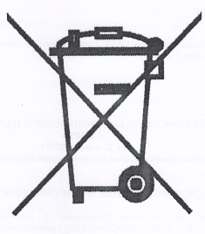

Рис. 1

Данный символ означает, что компонент захвата должен утилизироваться в отдельный контейнер и не смешиваться с утилизируемыми в обычном порядке деталями и бытовым или промышленным мусором.
Ответственность за сбор утилизируемых по специальным требованиям компонентов оборудования несет поставщик данного оборудования или по его поручению организация, осуществляющая сервисное обслуживание в стране конечного пользователя.

